
Verslag vergadering - 29 sepember 2010

Aanwezig : Jef Weekers – Wim Van Ranst – Kristel Mendonck – Veerle D’Heu - Christina Misplon –- Marina Hermans - Natalie De Wolf - – Lutgart Van Raemdonck
Verontschuldigd : Jan Peeters – Jef Weekers - Sabine Backeljauw - Els Van Mieghem

1. Bespreking organogram schoolgemeenschap
De schoolraad zit in het hart van de school : gelinkt aan elk onderdeel van de schoolgemeenschap.
Ook de vrijwilligers tellen mee, al worden ze dikwijls vergeten.
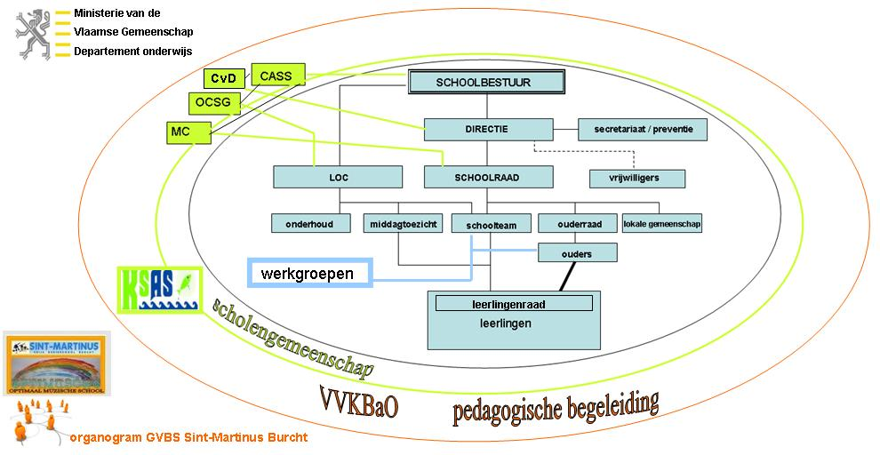

2. Voorstelling nieuwe directeur : Kristel Mendonck

3. Actualia
- vernieuwde schoolsite : (zelfde adres : http://www.martinus-basisschool-burcht.be/v3/home.html )
+ website is toegankelijker geworden – informatie is gemakkelijker te vinden
+ directeur kan nu zelf de startpagina aanpassen aan actualiteit
+ kalender wordt elke week aangepast
- 2 nieuwe smartborden : 1 in refter en 1 in 5B --- Smartborden zorgen voor minder papiergebruik.
- geen kerstmarkt dit jaar. We zoeken een alternatief om fondsen te ronselen.
- doorlichting volgende week : verslag zal - besproken worden in volgende schoolraad.
- wordt ook gepubliceerd op website onderwijsinspectie.
- leerlingenaantal : kleine groei (de krinkel heeft sinds nieuwbouw grote groei)
- Kleuterschool : groei in leerlingenaantal, afhankelijk van aanwezigheid van de asielkinderen.
- Lagere school : 1 leerling meer dan vorig schooljaar.
Toetsing aan prognose : De prognose klopt, kleuterschool nu reeds 25 leerlingen meer dan prognose voorspelde voor 2012
~meer gegevens : zie blog Schoolraad : http://www.bloggen.be/schoolraadsintmartinusburcht/

4. Bouwdossier
23 september 2010 : bouwvergunning werd afgeleverd
tot 23 oktober : kunnen bezwaren tegen de vergunning aangetekend worden.
Daarna publicatie in Staatsblad.
3 maanden later kunnen de offertes aangeboden worden.

5. Wijzigingen schoolreglement ~meer gegevens : zie blog Schoolraad
Engagementsverklaring van ouders moet van rechtswege in het schoolreglement opgenomen worden. De ouders tekenen voor akkoord, niet voor kennisneming.
~ zie blog Schoolraad : http://www.bloggen.be/schoolraadsintmartinusburcht/ bijdrage Vergadering 29-09-2010, uitnodiging en agenda

~ ~ De voorgestelde wijzigingen werden door de schoolraad unaniem goedgekeurd. ~ ~

6. Varia
Vraag : Waarom geen borden ‘Merci om traag te rijden’ rond onze scholen ?
Antwoord : Niet gemeld aan onze scholen, te laat gezien, nu niet meer mogelijk om ze te bestellen.

7. Data volgende vergaderingen
woensdag 9 februari 2011, 19.30 u.
woensdag 15 juni 2011 , 19.30 u.

Lutgart Van Raemdonck

